Tplmap Aracı Hakkında Eğitim Materyali

# 1. Tplmap Nedir?

Tplmap, Server-Side Template Injection (SSTI) zafiyetlerini tespit etmek ve sömürmek için kullanılan bir sızma testi aracıdır. Web uygulamalarında kullanılan şablon motorlarının (template engines) kötüye kullanımını otomatikleştirir.

# 2. Özellikleri Nelerdir?

* - SSTI zafiyetlerini otomatik tespit eder.
* - Farklı şablon motorlarını (Jinja2, Twig, Velocity, vb.) destekler.
* - Komut çalıştırma (RCE) imkanı sunar.
* - Payload enjeksiyonunu otomatik yapar.
* - HTTP isteği özelleştirme imkanı sağlar.

# 3. Nerelerde Kullanılır?

* - Web uygulama güvenlik testleri
* - SSTI zafiyet analizi
* - Otomatik exploit geliştirme
* - Güvenlik araştırmaları

# 4. Kali Linux Üzerine Kurulum Adımları

1. Gerekli bağımlılıkları yükleyin:

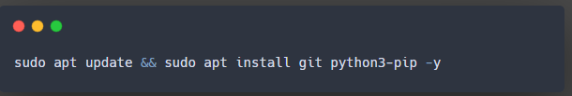

2. Tplmap deposunu klonlayın:

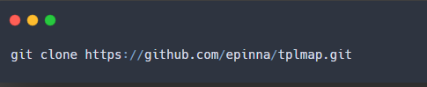

3. Klasöre gidin:

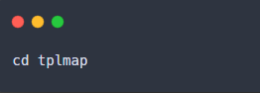

4. Python bağımlılıklarını yükleyin:

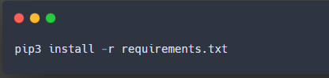

5. Kurulumu test edin:

# 

# 5. Örnek Kullanım ve Çıktı

* Örnek Komut:

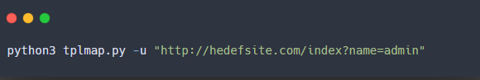

Örnek Çıktı (özet):

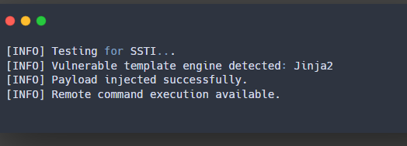

# Güvenlik Dipnotu

Tplmap yalnızca izin alınmış sistemlerde kullanılmalıdır. İzinsiz olarak zafiyet testi yapmak hukuka aykırıdır ve cezai yaptırımları vardır.